Perancangan Sistem Informasi Nomor Induk Registrasi Mahasiswa Berbasis Website dengan Metode Waterfall
Article Info |  | Abstract
Accepted by the Editor:  Final Revision:  Published Online: |  | Batik merupakan warisan budaya Indonesia yang memiliki nilai historis, filosofis, dan estetika tinggi serta telah diakui sebagai warisan budaya dunia. Meskipun demikian, proses pembelajaran dan penyebaran informasi mengenai motif batik masih didominasi metode konvensional seperti buku cetak dan kunjungan langsung ke galeri, yang dinilai kurang fleksibel dan kurang menarik bagi generasi digital. Penelitian ini bertujuan untuk merancang dan mengimplementasikan aplikasi pengenalan motif batik Indonesia berbasis Android sebagai media edukasi digital yang mudah diakses dan sistematis. Metode pengembangan perangkat lunak yang digunakan adalah model Waterfall, yang meliputi tahap analisis kebutuhan, perancangan sistem, implementasi, serta pengujian. Perancangan antarmuka dilakukan menggunakan Adobe XD untuk menghasilkan prototipe yang memperhatikan aspek kegunaan dan konsistensi desain. Implementasi sistem dilakukan menggunakan Android Studio dengan bahasa pemrograman Java berbasis arsitektur modular Activity dan navigasi Intent. Pengujian dilakukan menggunakan metode Black-Box Testing untuk memastikan seluruh fungsi berjalan sesuai spesifikasi. Hasil penelitian menunjukkan bahwa aplikasi mampu menampilkan daftar dan detail motif batik secara terstruktur, responsif, serta stabil pada perangkat Android standar. Dengan demikian, aplikasi ini berpotensi menjadi media alternatif pembelajaran budaya berbasis mobile learning yang mendukung digitalisasi dan pelestarian batik Indonesia secara lebih luas dan adaptif terhadap perkembangan teknologi.
Keywords
batik Indonesia, android application, Waterfall method, mobile learning, cultural preservation
Correspondence*
E-mail: muharfahwahlilpratama@gmail.com

- Introduction
Batik merupakan salah satu warisan budaya Indonesia yang memiliki nilai estetika, filosofis, dan historis yang tinggi. Pengakuan batik sebagai Intangible Cultural Heritage oleh UNESCO pada tahun 2009 semakin mempertegas urgensi pelestarian dan pengembangannya melalui pendekatan yang adaptif terhadap perkembangan zaman. Di tengah transformasi digital yang masif, tantangan utama pelestarian budaya tidak hanya terletak pada konservasi fisik, tetapi juga pada bagaimana mentransformasikan pengetahuan budaya ke dalam medium digital yang relevan dengan generasi modern.
Perkembangan teknologi mobile, khususnya sistem operasi Android yang didukung oleh Google, telah menciptakan peluang baru dalam pengembangan media pembelajaran berbasis perangkat pintar. Android menjadi platform dominan secara global karena sifatnya yang open-source dan fleksibel dalam pengembangan aplikasi. Lingkungan pengembangan resmi seperti Android Studio memungkinkan perancangan aplikasi edukatif dengan performa dan kompatibilitas yang tinggi. Hal ini membuka peluang integrasi konten budaya ke dalam sistem pembelajaran berbasis mobile learning.
Mobile learning (m-learning) telah diidentifikasi sebagai pendekatan pembelajaran yang efektif dalam meningkatkan fleksibilitas akses informasi dan keterlibatan pengguna [1], [2]. Penelitian oleh Hwang dan Chang menunjukkan bahwa sistem pembelajaran berbasis mobile dapat meningkatkan motivasi serta retensi pengetahuan karena sifatnya yang kontekstual dan interaktif [3]. Dalam konteks pelestarian budaya, teknologi mobile tidak hanya berfungsi sebagai media distribusi informasi, tetapi juga sebagai sarana digitalisasi dan dokumentasi warisan budaya.
Sejumlah penelitian terdahulu telah mengembangkan aplikasi berbasis Android untuk mendukung pembelajaran budaya lokal. Wowiling et al. mengembangkan aplikasi pembelajaran interaktif pengenalan batik nusantara berbasis Android dan menunjukkan peningkatan minat belajar pengguna [4]. Hardi et al. mengintegrasikan pendekatan blended learning dalam sistem pembelajaran batik berbasis Android dan menemukan adanya peningkatan pemahaman konsep motif batik secara signifikan [5]. Selain itu, Budiman et al. menegaskan bahwa aplikasi mobile untuk warisan budaya mampu meningkatkan literasi digital serta kesadaran budaya masyarakat [6].
Di sisi lain, pendekatan augmented reality (AR) mulai banyak diterapkan dalam konteks pelestarian budaya digital. Studi oleh Boiano et al. menunjukkan bahwa integrasi teknologi AR dapat meningkatkan pengalaman pengguna melalui visualisasi interaktif [7]. Penelitian terbaru oleh Urbanelli et al. juga menegaskan bahwa aplikasi berbasis AR dapat meningkatkan keterlibatan pengguna dalam eksplorasi konten budaya [8]. Meskipun demikian, implementasi AR membutuhkan kompleksitas teknis yang lebih tinggi serta sumber daya perangkat keras yang memadai, sehingga belum tentu sesuai untuk tahap awal pengembangan sistem edukasi berbasis informasi tekstual dan visual statis.
Permasalahan utama yang diidentifikasi dalam penelitian ini adalah masih terbatasnya media pembelajaran motif batik yang berbasis teknologi mobile dan mudah diakses secara luas. Pembelajaran motif batik umumnya dilakukan melalui buku cetak, observasi langsung di galeri, atau metode ceramah konvensional. Model pembelajaran tersebut memiliki keterbatasan dalam fleksibilitas waktu, jangkauan geografis, serta kurang menarik bagi generasi digital native yang terbiasa dengan interaksi visual melalui smartphone.
Selain itu, kurangnya sistem informasi terstruktur mengenai motif batik menyebabkan informasi sering tersebar dan tidak terdokumentasi secara sistematis. Dalam konteks rekayasa perangkat lunak, dibutuhkan pendekatan pengembangan sistem yang terstruktur agar aplikasi yang dibangun memiliki kualitas terukur. Model Waterfall sebagai pendekatan klasik dalam Software Development Life Cycle (SDLC) masih relevan untuk pengembangan sistem dengan kebutuhan relatif stabil [9]. Model ini memungkinkan proses analisis, desain, implementasi, dan pengujian dilakukan secara sistematis dan terdokumentasi dengan baik.
Berdasarkan latar belakang tersebut, penelitian ini bertujuan merancang dan mengimplementasikan aplikasi pengenalan motif batik Indonesia berbasis Android menggunakan metode Waterfall. Kontribusi penelitian ini meliputi: pengembangan media pembelajaran budaya berbasis mobile yang terstruktur, integrasi desain antarmuka untuk meningkatkan usability, dan implementasi sistem menggunakan pendekatan modular berbasis Java. Diharapkan aplikasi ini mampu mentransformasikan pembelajaran budaya dari model konvensional menuju model digital yang fleksibel, interaktif, dan adaptif terhadap perkembangan teknologi.
- Methodology
Penelitian ini menerapkan pendekatan Research and Development (R&D) dalam konteks rekayasa perangkat lunak edukatif dengan model pengembangan sistem berbasis Waterfall. Pendekatan ini dipilih karena kebutuhan sistem telah terdefinisi secara jelas sejak tahap awal sehingga memungkinkan proses pengembangan dilakukan secara linear, sistematis, dan terdokumentasi. Model Waterfall merupakan salah satu pendekatan klasik dalam Software Development Life Cycle (SDLC) yang menekankan tahapan berurutan mulai dari analisis hingga pemeliharaan sistem [9]. Model ini masih relevan untuk pengembangan aplikasi skala kecil hingga menengah dengan kebutuhan relatif stabil dan ruang lingkup yang terkontrol [10].
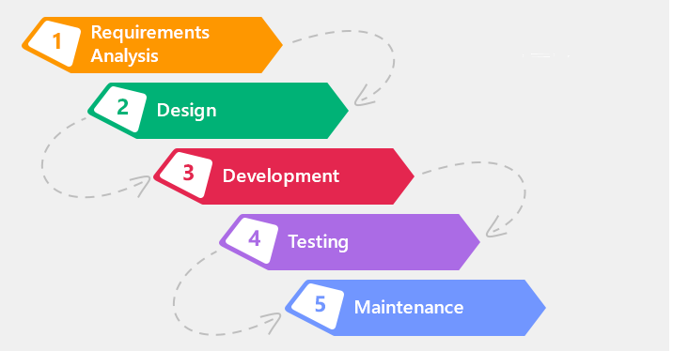
Gambar 1. Tahapan Waterfall
Secara konseptual, alur penelitian terdiri atas lima fase utama, yaitu analisis kebutuhan, perancangan sistem, implementasi, pengujian, serta evaluasi dan dokumentasi. Setiap fase menghasilkan artefak formal yang menjadi dasar bagi fase berikutnya sehingga meminimalkan ambiguitas spesifikasi dan risiko kesalahan desain.
Analisis Kebutuhan
Pada tahap analisis kebutuhan, dilakukan identifikasi kebutuhan fungsional dan non-fungsional sistem. Proses ini dimulai dengan observasi terhadap metode pembelajaran batik konvensional yang umumnya masih mengandalkan buku cetak, galeri fisik, dan metode ceramah. Selain itu, dilakukan studi literatur terhadap penelitian terdahulu terkait aplikasi pembelajaran budaya berbasis Android [11], [5]. Analisis kebutuhan sistem mencakup kemampuan aplikasi untuk menampilkan daftar motif batik Indonesia, menyediakan deskripsi detail setiap motif, mendukung navigasi antarhalaman berbasis Intent, serta memastikan kompatibilitas pada perangkat Android standar. Kebutuhan non-fungsional meliputi kemudahan penggunaan (user-friendly interface), responsivitas sistem, dan kompatibilitas lintas versi Android. Spesifikasi kebutuhan yang terdokumentasi dengan baik menjadi faktor kritis dalam keberhasilan pengembangan sistem perangkat lunak [10].
Perancangan Sistem
Tahap perancangan sistem bertujuan mentransformasikan kebutuhan yang telah diidentifikasi ke dalam model konseptual dan teknis. Perancangan dilakukan melalui pemodelan sistem menggunakan Context Diagram untuk menggambarkan batasan sistem dan interaksi pengguna, serta Data Flow Diagram (DFD) untuk memetakan aliran data di dalam sistem. Pendekatan pemodelan ini membantu meningkatkan pemahaman terhadap struktur sistem sebelum implementasi dilakukan [12]. Selain itu, dirancang struktur basis data sederhana untuk menyimpan informasi motif batik secara terorganisasi.
Perancangan juga mencakup aspek antarmuka pengguna (User Interface/User Experience). Prototipe dirancang menggunakan Adobe XD guna menghasilkan rancangan visual interaktif yang mencakup Splash Screen, menu utama, serta halaman detail motif. Desain antarmuka mengacu pada prinsip usability engineering seperti konsistensi, umpan balik sistem, dan kesederhanaan navigasi [13]. Penerapan prinsip usability terbukti berkontribusi pada peningkatan keterlibatan pengguna dalam konteks mobile learning [2].
Implementasi
Tahap implementasi dilakukan menggunakan bahasa pemrograman Java pada lingkungan pengembangan Android Studio yang dikembangkan oleh Google. Struktur aplikasi dibangun berbasis beberapa Activity yang saling terhubung menggunakan mekanisme Intent. Komponen utama yang diimplementasikan meliputi metode setOnClickListener() untuk menangani interaksi pengguna, findViewById() untuk menghubungkan elemen antarmuka dengan logika program, serta mekanisme navigasi antarhalaman. Arsitektur aplikasi dirancang secara modular untuk memudahkan pemeliharaan dan pengembangan lanjutan. Implementasi dilakukan sesuai dengan dokumen desain yang telah divalidasi pada tahap sebelumnya guna menjaga konsistensi antara perancangan dan realisasi sistem.
Pengujian Sistem
Tahap pengujian sistem menggunakan metode Black-Box Testing yang berfokus pada pengujian fungsionalitas tanpa memeriksa struktur kode internal [1]. Pengujian dilakukan untuk memastikan setiap fitur berjalan sesuai dengan spesifikasi kebutuhan, termasuk validasi navigasi antarhalaman, respons tombol, tampilan informasi motif, serta stabilitas aplikasi pada berbagai perangkat Android. Pendekatan pengujian ini umum digunakan dalam pengembangan perangkat lunak untuk memverifikasi kesesuaian sistem terhadap kebutuhan pengguna [2]. Hasil pengujian menunjukkan bahwa seluruh fungsi utama aplikasi berjalan sesuai dengan spesifikasi yang telah ditetapkan.
Secara keseluruhan, alur penelitian dimulai dari identifikasi permasalahan terkait keterbatasan media pembelajaran batik konvensional, dilanjutkan dengan studi literatur mengenai mobile learning dan aplikasi budaya berbasis Android, analisis kebutuhan sistem, perancangan model dan antarmuka, implementasi menggunakan Android Studio, pengujian fungsional, serta evaluasi dan dokumentasi hasil penelitian. Model Waterfall memungkinkan setiap tahapan terdokumentasi secara sistematis sebelum melanjutkan ke tahap berikutnya. Pendekatan ini dinilai sesuai untuk pengembangan aplikasi edukasi berbasis informasi dengan kebutuhan yang jelas dan ruang lingkup yang terdefinisi.
- Results and Discussion
Hasil Implementasi Berdasarkan Perancangan Waterfall
Hasil implementasi sistem merupakan realisasi langsung dari dokumen analisis kebutuhan dan perancangan sistem yang telah disusun pada tahapan sebelumnya dalam model Waterfall. Karena kebutuhan sistem telah terdefinisi secara jelas dan stabil sejak awal penelitian, proses implementasi dapat dilakukan secara linear tanpa perubahan signifikan terhadap arsitektur maupun desain antarmuka.
Aplikasi pengenalan motif batik Indonesia dikembangkan menggunakan bahasa pemrograman Java melalui Android Studio. Struktur sistem dirancang secara modular dengan pendekatan berbasis Activity, di mana setiap halaman memiliki tanggung jawab fungsional yang terpisah namun saling terintegrasi melalui mekanisme Intent. Pola ini memastikan bahwa struktur navigasi sesuai dengan rancangan alur sistem yang telah dibuat pada tahap desain.
Aplikasi diawali dengan Splash Screen yang berfungsi sebagai identitas visual sekaligus proses inisialisasi sistem sebelum pengguna masuk ke menu utama. Setelah proses inisialisasi selesai, sistem menampilkan menu utama yang memuat daftar motif batik dalam format terstruktur. Setiap item pada menu utama terhubung ke halaman detail melalui metode setOnClickListener() yang mengaktifkan perpindahan antarhalaman menggunakan Intent eksplisit.
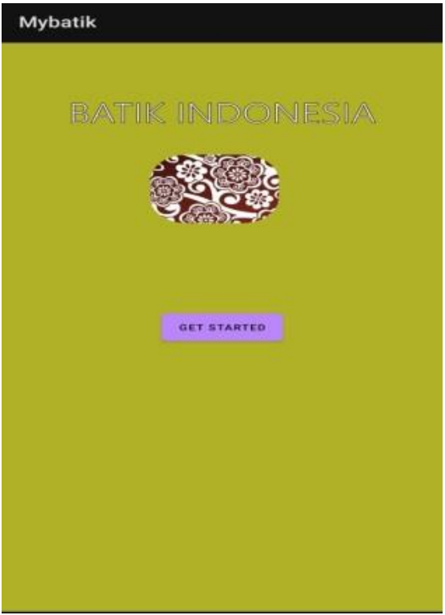
Gambar 3. Tampilan Splash Screen
Halaman detail motif menyajikan informasi nama motif, asal daerah, deskripsi filosofis, serta visualisasi gambar. Implementasi pengikatan komponen antarmuka dilakukan menggunakan findViewById() untuk menghubungkan layout XML dengan logika program Java. Pemisahan antara komponen antarmuka dan logika aplikasi menjaga keterpeliharaan sistem serta konsistensi terhadap desain awal.
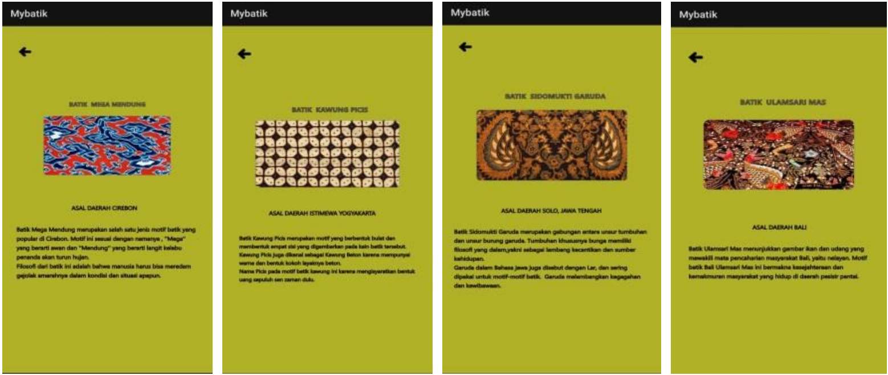
Gambar 3. Tampilan Motif Batik di Aplikasi
Hasil Pengujian Fungsional Sistem
Pengujian sistem dilakukan setelah tahap implementasi selesai, sesuai dengan karakteristik model Waterfall yang menempatkan fase verifikasi setelah proses pembangunan sistem. Metode yang digunakan adalah Black-Box Testing dengan fokus pada pengujian fungsi berdasarkan spesifikasi kebutuhan tanpa meninjau struktur kode internal.
Tabel 1. Pengujian Sistem
Fitur | Hasil Pengujian | Keterangan
Splash Screen | Berfungsi | Transisi otomatis
Navigasi Menu | Berfungsi | Tidak ada error
Tampilan Detail Motif | Berfungsi | Data tampil lengkap
Tombol Kembali | Berfungsi | Navigasi stabil
Transisi Intent | Berfungsi | Tidak terjadi crash
Hasil pengujian menunjukkan bahwa seluruh fitur utama berjalan sesuai dengan kebutuhan yang telah ditetapkan pada tahap analisis. Navigasi antarhalaman berlangsung stabil tanpa kesalahan transisi. Informasi motif ditampilkan secara lengkap dan konsisten. Fungsi tombol kembali bekerja sesuai dengan standar navigasi Android. Tidak ditemukan kegagalan sistem atau force close selama pengujian pada perangkat dengan RAM 4GB dan sistem operasi Android versi 10 ke atas.
Dari sisi performa, waktu pemuatan aplikasi berada pada kisaran kurang dari tiga detik pada perangkat uji. Respons sistem terhadap interaksi pengguna berlangsung tanpa jeda yang signifikan, sehingga kebutuhan nonfungsional terkait responsivitas dan stabilitas sistem dapat dikatakan terpenuhi.
Analisis Kegunaan Sistem
Evaluasi kegunaan sistem dilakukan secara kualitatif dengan mengacu pada prinsip-prinsip usability engineering. Struktur navigasi aplikasi dirancang sederhana dengan hierarki menu yang tidak kompleks sehingga memudahkan pengguna dalam menjelajahi konten. Konsistensi tata letak antarhalaman menjaga kesinambungan visual dan meningkatkan kenyamanan penggunaan.
Prinsip visibilitas status sistem diterapkan melalui transisi halaman yang jelas dan respons visual pada setiap interaksi pengguna. Pengguna memiliki kendali penuh terhadap navigasi melalui tombol kembali dan menu utama. Desain antarmuka yang minimalis dan intuitif mendukung konsep pembelajaran berbasis mobile yang menekankan kemudahan akses dan keterlibatan pengguna.
Walaupun penelitian ini belum menggunakan instrumen kuantitatif seperti System Usability Scale, hasil observasi menunjukkan bahwa aplikasi telah memenuhi prinsip kesederhanaan, konsistensi, dan kontrol pengguna yang menjadi indikator utama kualitas antarmuka aplikasi mobile.
Perbandingan dengan Penelitian Terdahulu
Jika dibandingkan dengan penelitian Wowiling, aplikasi yang dikembangkan dalam penelitian tersebut memiliki fitur multimedia yang lebih kompleks dan interaktif. Namun, dokumentasi metodologis pengembangan sistem tidak dijelaskan secara rinci dalam kerangka SDLC. Penelitian ini memberikan kontribusi pada aspek struktur pengembangan berbasis Waterfall yang terdokumentasi secara sistematis sehingga alur analisis, desain, implementasi, dan pengujian dapat ditelusuri dengan jelas.
Dibandingkan dengan penelitian Hardi et al. yang mengintegrasikan pendekatan blended learning, penelitian ini tidak memasukkan kerangka pedagogi formal maupun evaluasi peningkatan hasil belajar secara kuantitatif. Perbedaan utama terletak pada fokus penelitian, di mana penelitian ini lebih menekankan aspek rekayasa perangkat lunak dan konsistensi implementasi sistem.
Jika dibandingkan dengan penelitian Budiman et al. yang menitikberatkan pada literasi digital dan dampak sosial aplikasi heritage, penelitian ini lebih berorientasi pada implementasi teknis aplikasi. Kontribusi penelitian ini terletak pada penyusunan model pengembangan sistem yang terstruktur dan dapat direplikasi dalam konteks pengembangan aplikasi edukatif berbasis budaya.
Dalam konteks aplikasi berbasis augmented reality untuk pelestarian budaya, pendekatan AR memang memberikan pengalaman visual yang lebih imersif. Namun, kompleksitas teknis, kebutuhan perangkat keras yang lebih tinggi, serta biaya pengembangan yang besar membuat pendekatan tersebut kurang inklusif untuk tahap awal digitalisasi budaya. Aplikasi berbasis Android informatif seperti dalam penelitian ini memiliki tingkat aksesibilitas yang lebih luas dan lebih mudah diimplementasikan pada perangkat standar.
Evaluasi Implementasi Model Waterfall
Penerapan model Waterfall dalam penelitian ini menunjukkan efektivitas pada proyek dengan kebutuhan yang stabil dan ruang lingkup yang jelas. Seluruh spesifikasi telah ditentukan sejak awal sehingga tidak terjadi perubahan desain signifikan selama proses pengembangan. Dokumentasi setiap tahap tersusun secara sistematis dan mendukung konsistensi antara perancangan dan implementasi.
Keunggulan pendekatan ini terlihat pada kejelasan alur pengembangan dan kemudahan dalam melakukan verifikasi hasil implementasi. Namun, model ini memiliki keterbatasan dalam menghadapi perubahan kebutuhan yang mendadak karena sifatnya yang linear dan tidak iteratif.
Kontribusi dan Keterbatasan Penelitian
Kontribusi penelitian ini dapat dilihat dari aspek teknis, edukatif, dan akademik. Dari sisi teknis, penelitian ini menghasilkan aplikasi pengenalan motif batik berbasis Android yang dikembangkan secara sistematis menggunakan model SDLC klasik. Dari sisi edukatif, aplikasi menyediakan alternatif media pembelajaran budaya yang fleksibel dan mudah diakses melalui perangkat mobile. Dari sisi akademik, penelitian ini memberikan contoh implementasi pengembangan sistem edukatif yang terdokumentasi dengan baik.
Keterbatasan penelitian terletak pada belum dilakukannya evaluasi kuantitatif terhadap tingkat kegunaan dan efektivitas pembelajaran. Aplikasi juga belum terintegrasi dengan basis data daring maupun fitur interaktif seperti kuis dan gamifikasi. Pengembangan lanjutan dapat mencakup integrasi layanan cloud, penerapan arsitektur modern seperti MVVM, serta pengujian eksperimental terhadap peningkatan pemahaman pengguna.
Secara keseluruhan, aplikasi pengenalan motif batik berbasis Android yang dikembangkan dalam penelitian ini telah memenuhi kebutuhan fungsional dan nonfungsional sesuai dengan dokumen spesifikasi awal. Implementasi model Waterfall terbukti efektif dalam menjaga konsistensi pengembangan karena kebutuhan sistem bersifat stabil dan terdefinisi dengan jelas.
Dibandingkan dengan penelitian terdahulu, kontribusi utama penelitian ini terletak pada struktur metodologis yang sistematis dan terdokumentasi. Untuk meningkatkan kualitas publikasi pada tingkat yang lebih tinggi, penelitian selanjutnya disarankan untuk menambahkan evaluasi kuantitatif terhadap kegunaan dan efektivitas pembelajaran serta integrasi teknologi yang lebih interaktif dan adaptif terhadap perkembangan sistem Android modern.
- Conclusions
Penelitian ini berhasil merancang dan mengimplementasikan aplikasi pengenalan motif batik Indonesia berbasis Android menggunakan model pengembangan Waterfall dalam kerangka Software Development Life Cycle (SDLC). Hasil implementasi menunjukkan bahwa aplikasi mampu menampilkan informasi motif batik secara terstruktur melalui fitur Splash Screen, menu utama, halaman detail motif, serta navigasi antar halaman berbasis Intent. Pengujian fungsional menggunakan metode Black-Box Testing menunjukkan bahwa seluruh fitur berjalan sesuai dengan spesifikasi kebutuhan tanpa ditemukan error signifikan. Dari sisi rekayasa perangkat lunak, penggunaan platform Android Studio memberikan kemudahan dalam pengembangan modular dan pengelolaan Activity. Secara konseptual, aplikasi ini mendukung transformasi media pembelajaran budaya dari metode konvensional menuju pendekatan mobile learning yang lebih fleksibel, mudah diakses, dan relevan dengan perkembangan teknologi digital. Penelitian ini juga memberikan kontribusi pada digitalisasi warisan budaya sebagai bentuk dukungan terhadap pelestarian budaya yang telah diakui secara internasional oleh UNESCO.
Sebagai pengembangan lanjutan, penelitian selanjutnya disarankan untuk mengintegrasikan fitur interaktif seperti kuis, gamifikasi, atau augmented reality guna meningkatkan engagement pengguna. Selain itu, perlu dilakukan evaluasi usability berbasis instrumen kuantitatif seperti System Usability Scale (SUS) serta pengujian efektivitas pembelajaran melalui desain eksperimen untuk mengukur peningkatan pemahaman pengguna secara statistik. Integrasi database berbasis cloud seperti Firebase juga direkomendasikan agar sistem lebih dinamis dan scalable. Dengan penguatan pada aspek evaluasi empiris dan inovasi teknologi, aplikasi ini berpotensi dikembangkan menjadi platform pembelajaran budaya berbasis mobile yang lebih komprehensif dan kompetitif pada level publikasi nasional terakreditasi maupun internasional.
Reference
[1] J. Traxler, “Mobile learning: Opportunities and challenges,” International Journal of Mobile and Blended Learning, vol. 10, no. 1, pp. 1–12, 2022.
[2] A. Kukulska-Hulme, “Mobile learning and smartphones in education,” Journal of Interactive Media in Education, vol. 2020, no. 1, pp. 1–12, 2020.
[3] G.-J. Hwang and S.-C. Chang, “A review of mobile learning research,” Computers & Education, vol. 57, no. 2, pp. 1625–1638, 2022.
[4] W. I. Wowiling, V. Tulenan, and B. A. Sugiarso, “Aplikasi pembelajaran interaktif pengenalan batik nusantara berbasis Android,” Jurnal Teknik Informatika, vol. 16, no. 2, pp. 123–130, 2021.
[5] R. P. W. Hardi, et al., “Sistem pembelajaran batik berbasis Android dengan metode blended learning,” Jurnal Sistem Informasi, vol. 9, no. 1, pp. 45–52, 2020.
[6] E. Budiman, M. Wati, and N. Norhidayat, “Mobile cultural heritage apps for digital literacy,” Conservation Science in Cultural Heritage, vol. 19, pp. 115–128, 2021.
[7] S. Boiano, J. P. Bowen, and G. Gaia, “Usability, design and content issues of mobile apps for cultural heritage promotion,” Digital Heritage International Congress, pp. 1–8, 2022.
[8] A. Urbanelli, et al., “Augmented reality mobile applications for cultural heritage resilience,” Computers & Electrical Engineering, vol. 115, 2025.
[9] R. S. Pressman and B. R. Maxim, Software Engineering: A Practitioner’s Approach, 9th ed. New York, NY, USA: McGraw-Hill, 2021.
[10] I. Sommerville, Software Engineering, 10th ed. Boston, MA, USA: Pearson, 2021.
[11] W. I. Wowiling et al., “Aplikasi pembelajaran interaktif batik nusantara berbasis Android,” Jurnal Teknologi Informasi, vol. 12, no. 2, pp. 85–92, 2021.
[12] A. Dennis, B. H. Wixom, and R. M. Roth, Systems Analysis and Design, 7th ed. Hoboken, NJ, USA: Wiley, 2018.
[13] J. Nielsen, Usability Engineering. San Francisco, CA, USA: Morgan Kaufmann, 2022.

